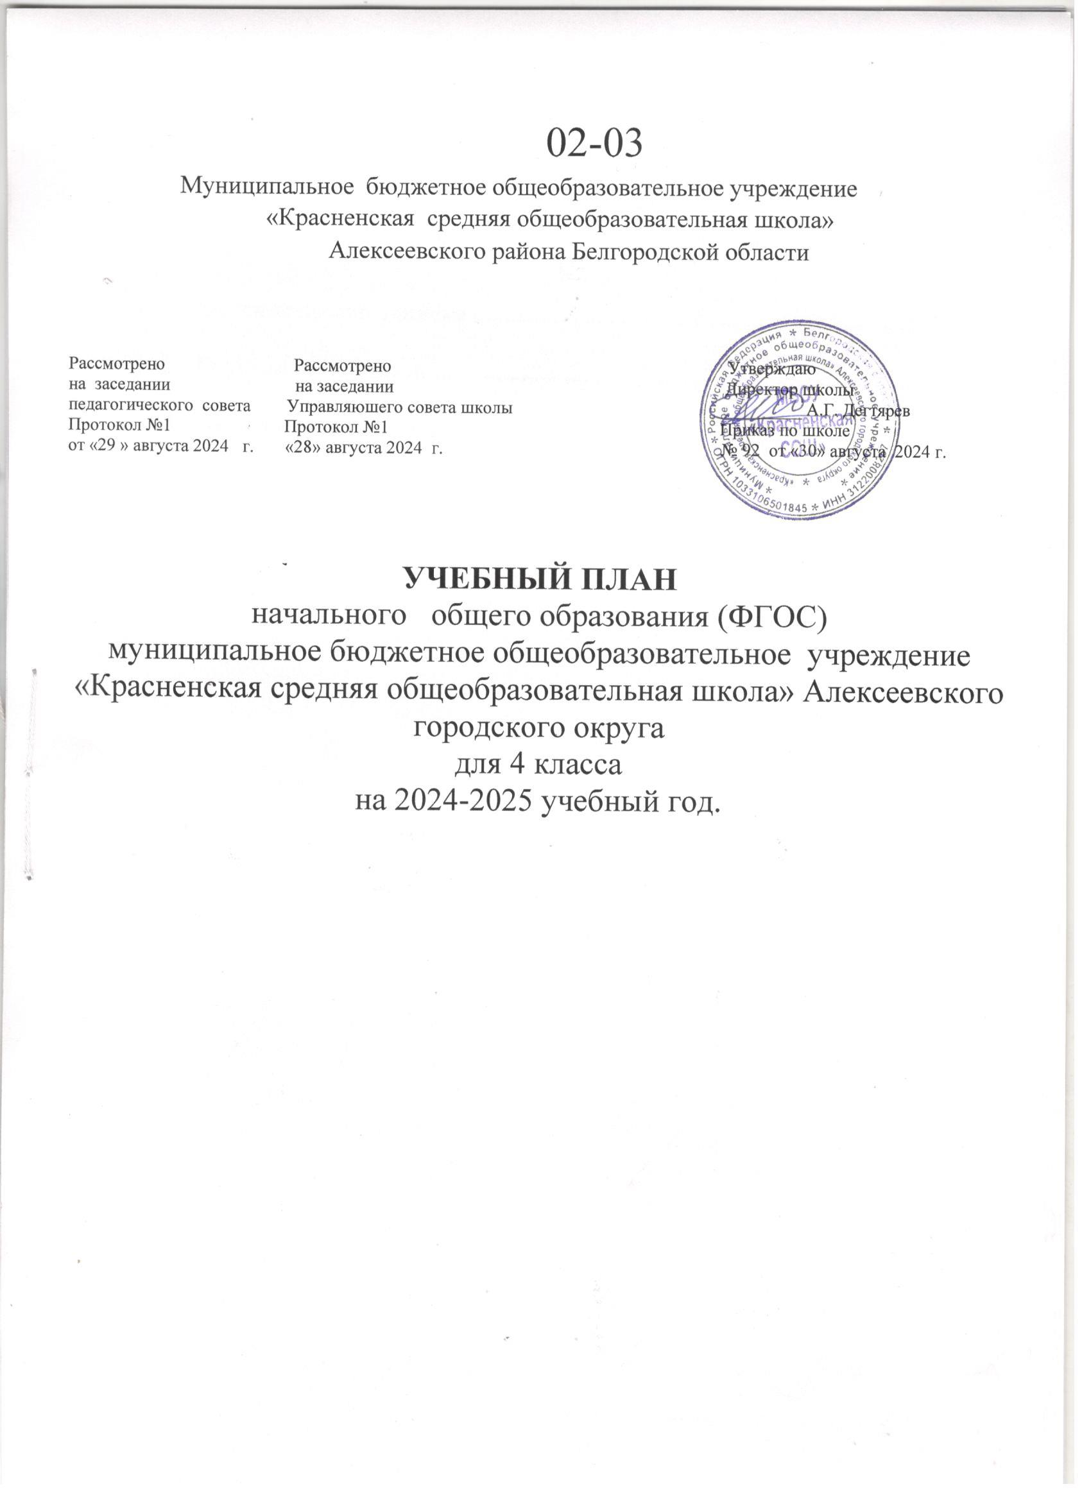

# Содержание.

# Пояснительная записка 3 – 9

# Годовая сетка часов 10

# Недельная сетка часов 11

**Учебный план для 4 класса**

***на 2024-20245учебный год***

# ПОЯСНИТЕЛЬНАЯ ЗАПИСКА

**К УЧЕБНОМУ ПЛАНУ 4 КЛАССА МБОУ «КРАСНЕНСКАЯ СОШ» АЛЕКСЕЕВСКОГО ГОРОДСКОГО ОКРУГА**

# на 2024- 2025 учебный год

*( реализующий образовательные программы начального общего образования в рамках ФГОС)*

Учебный план 4 класса МБОУ «Красненская СОШ» соответствует действующему законодательству Российской Федерации в области образования, обеспечивает исполнение федеральных государственных образовательных стандартов начального общего и основного общего образования.

Нормативной базой, лежащей в основе разработки учебного плана для

**4 класса**, реализующих образовательные программы начального общего образования в рамках ФГОС являются следующие документы:

Федеральный уровень

* Конституция Российской Федерации (ст.43);
  + ФЗ РФ от 29 декабря 2012 года Закон РФ "Об образовании в Российской Федерации"(с изменениями и дополнениями).
* Национальная доктрина образования Российской Федерации до 2021 года.
* Приказ Министерства образования и науки РФ от 06 октября 2009 года

№ 373 «Об утверждении и введении в действие федерального государственного стандарта начального общего образования», (зарегистрирован в Минюсте 22.12.2009 рег. №17785);

* Федеральный государственный образовательный стандарт начального общего образования (утвержден приказом Минобрнауки РФ от 6 октября 2009 года №373, с изменениями от 26.11.2010г. №1241, от 22.09.2011г.

№2357, от 18.12.2012г. №1060, от 29.12.2014г. №1643, от 31.12.2015г.

№1576)

* Постановление Главного государственного санитарного врача Российской Федерации от 28 сентября 2020 года №28 «Об утверждении санитарных правил СП 2.4. 3648-20 «Санитарно-эпидемиологические требования к организациям воспитания и обучения, отдыха и оздоровления детей и молодежи».
* Постановление Главного государственного санитарного врача РФ от 28.01.2021 N 2 "Об утверждении санитарных правил и норм СанПиН

1.2.3685-21 "Гигиенические нормативы и требования к обеспечению безопасности и (или) безвредности для человека факторов среды обитания" (Зарегистрировано в Минюсте России 29.01.2021 N 62296)

* Приказ Министерства образования и науки Российской Федерации от

23 августа 2017 года № 816 «Об утверждении порядка применения организациями, осуществляющими образовательную деятельность, электронного обучения, дистанционных образовательных технологий при реализации образовательных программ».

* Приказ Министерства просвещения Российской Федерации от 28 декабря 2018 года № 34 «О Федеральном перечне учебников, рекомендуемых к использованию при реализации имеющих государственную аккредитацию образовательных программ начального общего, основного общего, среднего общего образования».
* Приказ Министерства просвещения Российской Федерации от 02 декабря 2019 года № 649 «Об утверждении Целевой модели цифровой образовательной среды»
* Письмо Министерства просвещения Российской Федерации от 19 марта 2020 года № ГД-39/04 «О направлении методических рекомендаций». Методические рекомендации по реализации образовательных программ начального общего, основного общего, среднего общего образования, образовательных программ среднего профессионального образования и дополнительных общеобразовательных программ с применением электронного обучения и дистанционных образовательных технологий.
* Письмо Министерства просвещения Российской Федерации от 08 апреля 2020 года № ГД-161/04 «Об организации образовательного процесса».
* Письмо Федеральной службы по надзору в сфере образования и науки (Рособрнадзор) «Об изучении родных языков из числа народов Российской Федерации» от 20.06.2018года № 05-192.
  + Приказ Министерства просвещения Российской Федерации от 2 сентября 2020 года № 458 «Об утверждении Порядка приема на обучение по образовательным программам начального общего, основного общего и среднего общего образования».
* Приказ Министерства просвещения Российской Федерации от 22 марта 2021 года № 115 «Об утверждении Порядка организации и осуществления образовательной деятельности по основным общеобразовательным программам- образовательным программам начального общего, основного общего и среднего общего образования».
* Приказ Министерства просвещения Российской Федерации от 06 сентября 2022 года № 804 «Об утверждении перечня средств обучения и воспитания, соответствующих современным условиям обучения, необходимых при оснащении общеобразовательных организаций в целях

реализации мероприятий государственной программы российской федерации

«развитие образования», направленных на содействие созданию (создание) в субъектах российской федерации новых (дополнительных) мест в общеобразовательных организациях, модернизацию инфраструктуры общего образования, школьных систем образования, критериев его формирования и требований к функциональному оснащению общеобразовательных организаций, а также определении норматива стоимости оснащения одного места обучающегося указанными средствами обучения и воспитания».

* Приказ Минпросвещения России от 07 октября 2022 года № 888 «О внесении изменений в Порядок организации и осуществления образовательной деятельности по основным общеобразовательным программам - образовательным программам начального общего, основного общего и среднего общего образования, утвержденный приказом Министерства просвещения Российской Федерации от 22 марта 2021 г. № 115».
* Приказ Министерства просвещения Российской Федерации от 05 декабря 2022 года № 1063 «О внесении изменений в Порядок организации и осуществления образовательной деятельности по основным общеобразовательным программам − образовательным программам начального общего, основного общего и среднего общего образования, утвержденный приказом Министерства просвещения Российской Федерации от 22 марта 2021 года № 115» (приказ вступает в силу с 01.09.2023 года).
* Письмо Министерства образования и науки РФ от 25 мая 2015 года № 08-761 «Об изучении предметных областей «Основы религиозных культур и светской этики» и «Основы духовно – нравственной культуры народов России».

Региональный уровень

* Закон Белгородской области от 31.10. 2014 г. №314 «Об образовании в Белгородской области».
* Письмо департамента образования Белгородской области от 18 марта 2015 г. №9-06/2077-НМ «Об изменениях в федеральных государственных образовательных стандартах начального общего, основного общего и среднего общего образования».
* Письмо департамента образования Белгородской области от 19 мая 2014 г. №906/3262-НМ «О переводе обучающихся 4-х классов».
* Письмо департамента образования Белгородской области от 01апреля 2016г. № 9-09/01/2104« О «ступенчатом» режиме обучения в 1 классе».
* Приказ министерства образования Белгородской области от 18 марта 2022 года № 874 «Об организации работы по введению федеральных

государственных образовательных стандартов начального общего образования и основного общего образования в общеобразовательных организациях Белгородской области»

* Приказ министерства образования Белгородской области от 17 апреля 2023 года № 1222 «Об организации работы по введению федеральных основных общеобразовательных программ»
* Инструктивно - методические письма областного государственного автономного образовательного учреждения дополнительного профессионального образования «Белгородский институт развития образования» о преподавании учебных предметов в 2023-2024 учебном году.

Школьный уровень

* Устав МБОУ «Красненская средняя общеобразовательная школа»
* Основная образовательная программа начального общего образования муниципального бюджетного общеобразовательного учреждения «Красненская средняя общеобразовательная школа» Алексеевского городского округа;

Продолжительность учебного года на первой ступени общего образования общеобразовательных учреждений, реализующих Федеральный государственный образовательный стандарт начального общего образования составляет 4 классе – 34 недели.

***Продолжительность урока в 4 классе*** составляет 45 минут.

Образовательная недельная нагрузка для обучающихся 4 класса составляет 5 уроков в день и 2 дня в неделю–4 урока. Таким образом, объем недельной образовательной нагрузки не превышает 23 часов.

Обязательная часть учебного плана представлена девятью предметными областями ***(«Русский язык и литературное чтение», «Родной язык и литературное чтение на родном языке», «Иностранный язык»,***

***«Математика и информатика», «Обществознание и естествознание (окружающий мир)», «Основы религиозных культур и светской этики», «Искусство», «Технология», «Физическая культура»),*** каждая из которых направлена на решение основных задач реализации содержания учебных предметов, входящих в их состав.

# Предметная область «Русский язык и литературное чтение»

представлена предметами ***«Русский язык»*** ( по 5 ч. в неделю),

***«Литературное чтение»*** ( 3 часа в неделю в 4 классе).

**Предметная область «Родной язык и литературное чтение на родном языке»** представлена предметами ***«Родной язык (русский)»*** и

***«Литературное чтение на родном языке (русском)»*** ( по 0,5 часа в неделю в 4 классе)

**Предметная область *«Иностранный язык»*** представлена предметом,

***«Иностранный язык (английский)»*** ( по 2 ч. в неделю в 4 классе).

**Предметная область «Математика и информатика»** представлена учебным предметом ***«Математика»,*** который изучается в объёме 4 часа в неделю в 4 классе.

**Предметная область «Обществознание и естествознание (окружающий мир)»** представлена предметом ***«Окружающий мир»*** ( по 2 ч. в неделю в 4 классе)

**В рамках предметной области «Основы религиозных культур и светской этики»** осуществляется изучение предмета ***«Основы религиозных культур и светской этики. Основы православной культуры»*** в объёме 1 час в неделю в 4 классе.

П**редметная область «Искусство»** представлена учебными предметами

***«Изобразительное искусство» и «Музыка»*** (по 1 ч. в неделю).

**Предметная область «Технология»** представлена ***предметом***

***Труд «Технология»*** (по 1 ч. в неделю).

**Предметная область «Физическая культура»** представлена ***учебным предметом «Физическая культура»*** (по 2 ч в 4 классе).

***Особенности части, формируемой участниками образовательного процесса (компонент ОУ)***

- по 1 часу в неделю выделено на учебный предмет «Русский язык» в

* 4 классе, для реализации 5 часовой авторской программы В.П. Канакиной, В.Г. Горецкого(Сборник рабочих программ «Школа России»);

Таким образом, обязательная часть учебного плана отражает содержание образования, которое обеспечивает решение важнейших целей современного начального образования:

* + формирование гражданской идентичности обучающихся;
  + их приобщение к общекультурным и национальным ценностям, информационным технологиям;
  + готовность к продолжению образования на последующих ступенях основного общего образования;
  + формирование здорового образа жизни, элементарных правил поведения в экстремальных ситуациях;
  + личностное развитие обучающегося в соответствии с его индивидуальностью.

# Формы промежуточной аттестации

С целью установления фактического уровня теоретических знаний по предметам учебного плана, уровня сформированности универсальных учебных действий, практических знаний и умений, соотнесения этого уровня с требованиями образовательного стандарта основного общего образования, в соответствии со ст. 58 Закона Российской Федерации ФЗ-273 «Об образовании в Российской Федерации», согласно локальному акту ОУ

«Положение о формах, периодичности, порядке текущего контроля успеваемости и промежуточной аттестации обучающихся МБОУ

«Красненская СОШ» Алексеевского городского округа» в 3-4-х классах промежуточная аттестация проводится без прерывания образовательной деятельности по четвертям с использованием результатов оценочных процедур.

Промежуточная аттестация – процедура, проводимая с целью оценки качества освоения обучающимися части содержания (четвертное оценивание) или всего объема учебной дисциплины за учебный год (годовое оценивание).

Промежуточная/годовая аттестация обучающихся за четверть осуществляется в соответствии с календарным учебным графиком.

Годовая промежуточная аттестация проводится без аттестационных испытаний на основе результатов текущего контроля и оценки образовательных достижений учащихся и фиксируется в виде годовой отметки по предмету, выводится как среднее арифметическое четвертных отметок.

Формами оценочных процедур являются:

* входная, рубежная, итоговая контрольная работа,
* комплексная контрольная работа на межпредметной основе,
* всероссийские проверочные работы,
* контрольная работа,
* тестовая работы,
* диагностическая работы,
* диктант с грамматическим заданием,
* практическая работа,
* проектная работа, в т.ч. мини-проект,
* защита проекта,
* сдача спортивных нормативов / тестирование.

Порядок организации и проведения промежуточной аттестации регламентируются соответствующим локальным актом образовательного учреждения.

Оценивание младших школьников в течение первого года обучения осуществляются в форме словесных качественных оценок на критериальной основе, в форме письменных заключений учителя, по итогам проверки

самостоятельных работ.

# Годовой учебный план 4 класса МБОУ «Красненская СОШ»

***(****реализующий образовательные программы начального общего*

*образования ФГОС)*

|  |  |  |  |  |  |  |
| --- | --- | --- | --- | --- | --- | --- |
| ***Предметные области*** | ***Учебные предметы*** | ***Количество часов*** | | |  | ***Всего*** |
| **1 класс** | **2 класс** | **3 класс** | **4 класс** |
| ***Обязательная часть*** | |
| ***Русский язык и литературное***  ***чтение*** | Русский язык | 132 | 136 | 136 | 136 | **540** |
| Литературное чтение | 132 | 136 | 136 | 102 | **506** |
| ***Родной язык и литературное чтение на родном языке*** | Родной язык (русский) | 17 | 17 | 17 | 17 | **67,5** |
| Литературное чтение на родном языке  (русском) | 17 | 17 | 17 | 17 | **67,5** |
| ***Иностранный язык*** | Иностранный язык  (английский) |  | 68 | 68 | 68 | **204** |
| ***Математика и информатика*** | Математика | 132 | 136 | 136 | 136 | **540** |
| ***Обществознание и естествознание***  ***(окружающий мир)*** | Окружающий мир | 66 | 68 | 68 | 68 | **270** |
| ***Основы религиозных культур и светской этики*** | Основы религиозных культур и светской этики. Основы  православной культуры | - | - | - | 34 | **34** |
| ***Искусство*** | Музыка | 33 | 34 | 34 | 34 | **135** |
| Изобразительное  искусство | 33 | 34 | 34 | 34 | **135** |
| ***Технология*** | Технология | 33 | 34 | 34 | 34 | **135** |
| ***Физическая культура*** | Физическая культура | 66 | 68 | 68 | 68 | **270** |
| ***Часть базисного учебного плана,***  ***формируемая участниками образовательных отношений*** | | **33** | **34** | **34** | **34** | **135** |
| ***Итого*** | | **693** | **782** | **782** | **782** | **3039** |
| ***Максимально допустимая недельная нагрузка***  ***(5-ти дневная неделя)*** | | **693** | **782** | **782** | **782** | **3039** |

# Недельный учебный план 4 класса МБОУ «Красненская СОШ»

***(****реализующий образовательные программы начального общего*

*образования ФГОС)*

# на 2024-2025 учебный год

|  |  |  |  |
| --- | --- | --- | --- |
| ***Предметные области*** | ***Учебные предметы*** | **4**  **класс** | |
| Обязательная часть | ЧФ участниками образовательных отношений |
| ***Русский язык и литературное чтение*** | Русский язык | 4 | 1 |
| Литературное  чтение | 3 |  |
| ***Родной язык и литературное чтение на родном языке*** | Родной язык (русский) | 0,5 |  |
| Литературное чтение на  родном языке (русском) | 0,5 |  |
| ***Иностранный язык*** | Иностранный язык  (английский) | 2 |  |
| ***Математика и информатика*** | Математика | 4 |  |
| ***Обществознание и естествознание***  ***(окружающий мир)*** | Окружающий мир | 2 |  |
| ***Основы религиозных культур и светской этики*** | Основы религиозных культур и светской этики. Основы православной  культуры. | 1 |  |
| ***Искусство*** | Музыка | 1 |  |
| Изобразительное искусство | 1 |  |
| ***Технология*** | Технология | 1 |  |
| ***Физическая***  ***культура*** | Физическая  культура | 2 |  |
| ***Итого*** |  | **22** | **1** |
| ***Максимально допустимая***  ***недельная нагрузка(5-ти дневная неделя)*** |  | **23** | |